|  |  |  |
| --- | --- | --- |
| **BS00975_** | Importseitiger Nachlauf eines 40´  Containers per Binnenschiff  **Lernsituation** | **BS00975_** |

**Ausgangssituation:**

Sie sind Mitarbeiter / Mitarbeiterin der Firma „CONT-LOG GmbH“ in Duisburg. Ihr Kerngeschäft liegt im Transport von Containern mit dem Binnenschiff. Dazu betreiben Sie einen Liniendienst vom Duisburger Container Terminal zu den Westhäfen.

Ihren Kunden bieten Sie den Nachlauf von Containern aus den Seehäfen Rotterdam und Antwerpen per Binnenschiff an, mit 3 Abfahrten pro Woche.

Die „letzte Meile“, also die Zustellung der Container zum Empfänger, erfolgt per LKW. Die Organisation des Nachlaufs per Binnenschiff erfolgt mit eigenem, fest gechartertem Equipment während sie für die Zustellung per LKW auf Subunternehmer zurückgreifen.

Die GARDEN-SUN GmbH in Moers importiert Gartenmöbel aus Asien für den Einzelhandel. So auch in diesem Fall. Ein 40´ Container soll mit dem Seeschiff „THALASSA HELLAS“ von Ningbo nach Rotterdam am EUROMAX Terminal in Rotterdam am Dienstag, 04.04.2022 gegen 9 Uhr ankommen. Der Kunde hat den Containerplatz über die American President Line gebucht.

Die Verzollung des Containers erfolgt durch die Fiskalvertretung der GARDEN-SUN GmbH, so dass ein zusätzlicher Stopp beim Zollamt Duisburg entfällt.

Die Entfernung zwischen dem Duisburger Container Terminal und dem Empfänger in Moers beträgt 12km. Für die Entladung in Moers hat Ihnen der Kunde eine Entladezeit von 1,5 Std. avisiert.

Da die Gartenmöbel möglichst Energieeffizient transportiert werden sollen, möchte der Kunde von Ihnen ein Angebot für den kombinierten Transport von Rotterdam bis zum Firmensitz in Moers. Ein Transport rein per LKW kommt für den Kunden nicht in Betracht.

**Für den Binnenschifftransport liegen Ihnen folgende Informationen vor:**

Kosten für Vor- und Nachlauf per LKW vom Duisburger-Terminal gestaffelt:

|  |  |  |  |  |  |  |  |  |  |  |  |
| --- | --- | --- | --- | --- | --- | --- | --- | --- | --- | --- | --- |
| Terminal Duisburg  (incl. kostenloser Bereitstellung für zwei Stunden; 50 EUR je weitere 30 Minuten) | | | | | | | | | | | |
| Km bis | 10 | 20 | 30 | 40 | 50 | 60 | 70 | 80 | 90 | 100 | Jeder weitere km |
| Kosten Fracht in € | 150 | 170 | 200 | 215 | 235 | 260 | 275 | 295 | 320 | 335 | 1,50 € |
| Kosten Maut in € | 5 | 10 | 15 | 20 | 25 | 30 | 35 | 40 | 45 | 50 | 0,50 € |

Hinzu kommt die folgende Dieselpreis-Staffel, die zusätzlich neben Frachtkosten und Maut zu berücksichtigen ist. Grundlage ist der durchschnittliche Dieselpreis bei Abgabe an Großverbraucher, der monatlich vom Mineralölverband publiziert wird[[1]](#footnote-1). Der Dieselzuschlag bezieht sich prozentual auch die reinen Frachtkosten ohne Maut. Gehen Sie von einem Dieselpreis von 1,80 EUR pro Liter aus.

Dieselfloater

Ø Dieselpreis des Vormonats A wird angewendet auf den aktuellen Monat B (A->B)

|  |  |  |
| --- | --- | --- |
| Von (€ / Liter Diesel) | Bis (€ / Liter Diesel) | Zuschlag |
| 1,20 | 1,29 | 0,0 % |
| 1,30 | 1,39 | 2,5 % |
| 1,40 | 1,49 | 5,0 % |
| 1,50 | 1,59 | 7,5 % |
| 1,60 | 1,69 | 10,0 % |
| 1,70 | 1,79 | 12,5 % |
| 1,80 | 1,89 | 15,0 % |
| 1,90 | 1,99 | 17,5 % |
| 2,00 | 2,09 | 20,0 % |
| 2,10 | 2,19 | 22,5 % |
| 2,20 | 2,29 | 25,0 % |
| 2,30 | 2,39 | 27,5 % |

Der Transport per Binnenschiff ist abhängig von Wasserstand. Je nach Wasserstand kann sich die Ablademöglichkeit des Binnenschiffes verringern. Daher gelten bei einem Wasserstand gemessen am Pegel Ruhrort bei < 2,71 m folgende „Kleinwasserzuschläge“:

|  |  |  |  |
| --- | --- | --- | --- |
| Stufe | Pegel Ruhrort | 20´voll | 40 voll |
| 1 | 2,70 m – 2,51 m | 25,00 € | 35,00 € |
| 2 | 2,50 m – 2,21 m | 45,00 € | 65,00 € |
| 3 | 2,20 m – 2,01 m | 65,00 € | 85,00 € |
| 4 | 2,00 m – 1,81 m | 90,00 € | 110,00 € |
| 5 | < 1,81 m | Zu vereinbaren | Zu vereinbaren |

**Pegel Ruhrort** (als Basis für die Bestimmung des Kleinwasserzuschlags – KWZ)

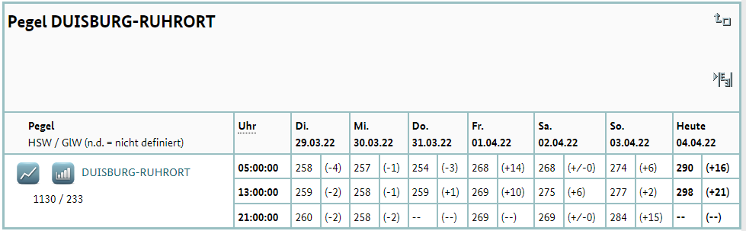

Quelle: <https://www.elwis.de/DE/dynamisch/gewaesserkunde/wasserstaende/index.php?target=2&pegelId=c0f51e35-d0e8-4318-afaf-c5fcbc29f4c1>

Die Frachtstrecke von Rotterdam nach Duisburg beträgt auf dem Rhein ca. 240 km. In der Bergfahrt benötigt Ihr Frachtschiff 250l/h bei voller Beladung, in der Talfahrt 120l/h. Derzeit liegt der Preis für die Bunkerung für 1t Gasöl bei 1.130 €. Den Bunkerzuschlag können Sie aus der beigefügten Tabelle entnehmen, die Erläuterung hierzu zu weiteren Themen finden Sie auf der letzten Seite. Das Schiff macht 12 km/h Fahrt in der Bergfahrt und hat Stellplätze für max. 300 TEU und eine max. Zuladung von 5.000 t. Der Tagesmietsatz liegt bei 3.500 € pro Tag.

Hafen- und Ufergeld für das Schiff betragen 877,50 € in Duisburg und 490,00 € in Rotterdam[[2]](#footnote-2).

Durch technische und personelle Ausstattung kann das Schiff 24 Stunden pro Tag fahren. Die Be- und Entladung benötigt jeweils 1 Tag. Das Duisburger Terminal verlangt 25,00 € pro Container Handling (THC). Die Containerhandlings im Seehafen Rotterdam werden direkt vom Terminal an den Kunden abgerechnet. Rechnen Sie einen Kalkulationszuschlag für die Verwaltung von 20% auf die Grundfracht Binnenschiff hinzu. Darüber hinaus gehen Sie davon aus, dass das Schiff nicht immer voll ausgelastet ist. Aus Ihrem Controlling wissen Sie, dass Sie im Schnitt eine Auslastung von 70% pro Reise haben.

Für den Fall brauchen wir nur den Transport in eine Richtung berechnen (Single Trip).

Erstellen Sie dem Kunden ein Angebot für den Containertransport von Rotterdam nach Duisburg per Binnenschiff.

Folgendes Kalkulationsschema kann Sie bei der Kostenermittlung unterstützen:

1. Berechnung der gesamten Schiffskosten

Hierzu müssen die einzelnen aufgeführten Positionen errechnet und zusammengeführt werden:

* 1. Kraftstoffverbrauch
* Ermittlung der Fahrtdauer
* Ermittlung des Verbrauchs
* Ermittlung der Kraftstoffkosten
  1. Mietkosten des Schiffs
* Fahrttage
* Be- und Entladetage
  1. Sonstige Kosten wie Hafengeld und Ufergeld

1. Berechnung der Grundfracht für eine Transporteinheit (hier: 40 Fuß Container)
   1. Bei voller Auslastung des Schiffs
   2. Bei durchschnittlicher Auslastung des Schiffs
2. Berücksichtigung der weiteren Kosten für den Angebotspreis
   1. Grundfacht (s.o.)
   2. THC
   3. Transport auf der letzten Meile
   4. Zuschläge (Diesel Floater; BAF, KWZ usw.)

**Bunkerzuschlag**

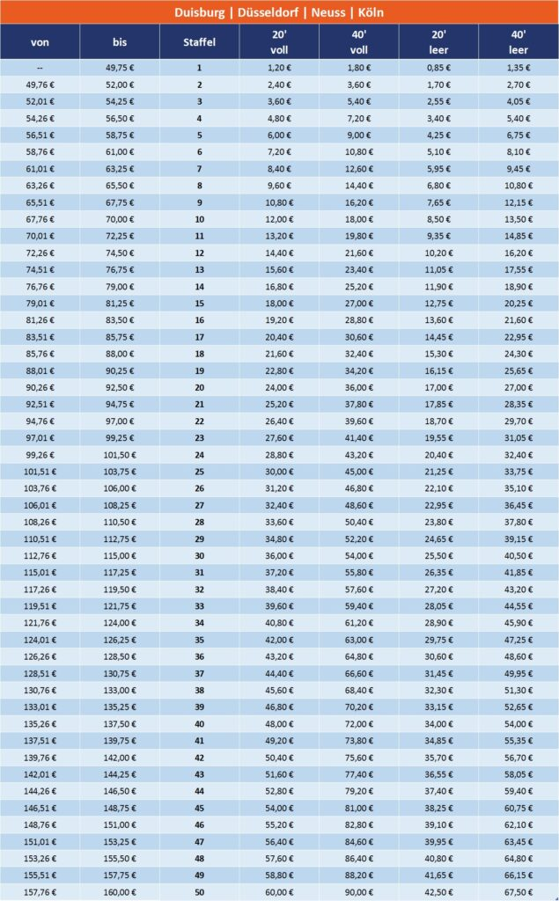

Quelle: <https://www.eco-containertrans.de/2022/01/06/bunkerzuschlag-baf-monatlich/>

**Zusätzliche Informationen zu Fachbegriffen:**

**Kleinwasserzuschlag (KWZ)**

Die Nutzung eines Binnenschiffs auf dem Rhein ist stark abhängig vom Pegelstand. Je mehr Fracht ein Binnenschiff trägt, desto mehr sinkt das Schiff im Wasser ein. Ist genug Wasser im Fluss oder Kanal vorhanden, steigt die Abladefähigkeit des Schiffs, also die Nutzlast durch Beladung. Um ein Binnenschiff wirtschaftlich zu betreiben, bedarf es einer gewissen Auslastung des Schiffs. Sinkt der Pegel eines Flusses unter einen gewissen Wert, kann die Wirtschaftlichkeit nicht mehr gewährleistet werden. Der Kunde wird in solchen Situationen anteilig am „Verdienstausfall“ beteiligt in Form des Kleinwasserzuschlags (KWZ).

Genauere Informationen zum KWZ finden Sie hier:

Informationsseite der Contargo GmbH: <https://www.contargo.net/de/goodtoknow/lws/>

Ausführliche Broschüre zum KWZ: <https://www.contargo.net/assets/pdf/Kleinwasser_Info-2017-DE.pdf>

**Bunkerzuschlag:**

Bunkern bezeichnet die Betankung eines Schiffs. Der Bunkerzuschlag (Englisch: Bunker Adjustment Factor BAF) ist ein Zuschlag für die Treibstoffkosten, die vom Kunden mitgetragen werden. Der Kraftstoffpreis beim Binnenschiff wird in der Regel pro Tonne angegeben. Grundlage für die Berechnung des Bunkerzuschlags im Binnenschiff ist der Preisindex CRBB (Centraal Bureau voor ee Rijn- en Binnenvaart), welcher von der Branche weitestgehend akzeptiert ist. Der CRBB beobachtet den Einkaufspreis pro 100 Liter und ermittelt einen monatlichen Durchschnittswert. Dieser wird dann meistens von jedem Unternehmen individuell in eine Staffel pro Terminal überführt, wie auch in der beigefügten Tabelle.

Genauere Informationen zum Bunkerzuschlag:

Informationsseite der Contargo GmbH: <https://www.contargo.net/de/goodtoknow/baf/bunkerzuschlag/>

**Diesel Floater:**

Der Diesel Floater ist ein Kraftstoffzuschlag für den LKW-Transport. Seine Aufgabe liegt darin, Kraftstoffschwankungen für das Transportunternehmen abzufangen. Da die Container mit dem LKW zum Kunden gebracht werden, berechnen auch die Terminalbetreiber bzw. Binnenschifffahrtsreedereien einen Kraftstoffzuschlag auf den die „Letzte Meile“. Grundlage für den Diesel Floater ist der Mittelwert des Vormonats, der durch den Verband für Mineralölwirtschaft veröffentlicht wird.

Genauere Informationen zum Diesel Floater:

Informationsseite der STL Logistik AG: <https://www.stl-ag.com/cms/dieselfloater.html>

**Pegelstand:**

Der Pegel ist eines der wichtigsten Informationen für einen Schiffsführer. Mit Hilfe des Pegels kann er ermitteln, wie viel Fracht er auf seine Fahrt (Reise) mitnehmen kann. Der Pegel erfasst den Wasserstand an einem bestimmten Ort, wobei der angezeigte Wert nicht unbedingt dem tatsächlichen Wasserstand des Flusses entspricht. Mittels einer Formel kann der Schiffsführer für den jeweiligen Pegel seine Abladetiefe ermitteln.

Genauere Informationen zum Pegel:

Information zum Pegel: <https://www.lfu.bayern.de/wasser/wasserstand_abfluss/wasserstandsmessung/index.htm>

Pegelstände über ELWIS: <https://www.elwis.de/DE/dynamisch/gewaesserkunde/wasserstaende/>

Alle Links wurden überprüft im April 2022.

1. Siehe hierzu <https://en2x.de/service/statistiken/verbraucherpreise/> (Stand: 04/2022) [↑](#footnote-ref-1)
2. Grundlage für die Ermittlung der Hafengelder ist das maximale Frachtgewicht des Binnenschiffs. In unserem Fall wird eine maximale Abladung von 5000t herangezogen. Die Gebühren in Rotterdam liegen bei 0,098 EUR pro Tonne, in Duisburg bei 9,75 EUR pro 100 Tonnen, wenn das Schiff zu mehr als 50% ausgelastet ist. Regelmäßige Anfahrten in Rotterdam vergünstigen die Hafengebühren, werden in dieser Fallstudie jedoch nicht herangezogen. Nähere Informationen finden Sie zum Hafen Duisburg unter <https://www.duisport.de/wp-content/uploads/2018/07/Tarif-Hafen-und-Ufergeld-01-01-2017.pdf> und Rotterdam unter <https://www.portofrotterdam.com/de/binnenschifffahrt/binnenhafengebuehren>. Ufergelder, die für den Warenumschlag herangezogen werden, liegen z.B. in Duisburg bei 7,50 EUR pro vollem Container, werden aber hier über das THC abgedeckt. Abfragedatum der Links: 29.04.2022 [↑](#footnote-ref-2)